売買ツールの実行ガイド

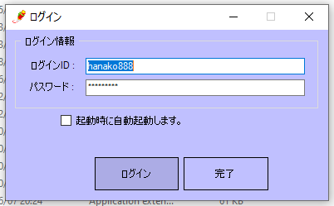

管理ページで登録したログイン情報でツールのログインを行います。

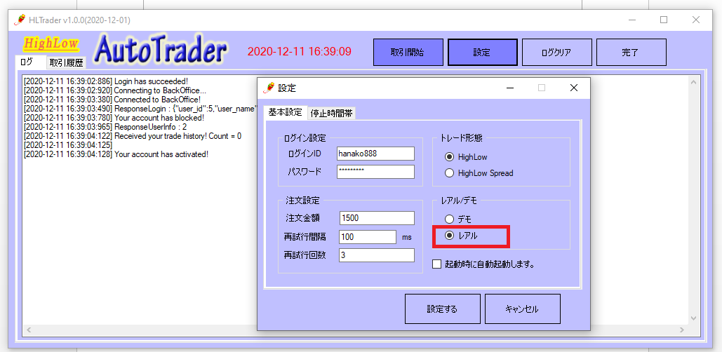

「設定」ボタンをクリックすると、設定画面が表示されます。　この設定画面で「レアル」を選択して、「設定する」ボタンをクリックします。

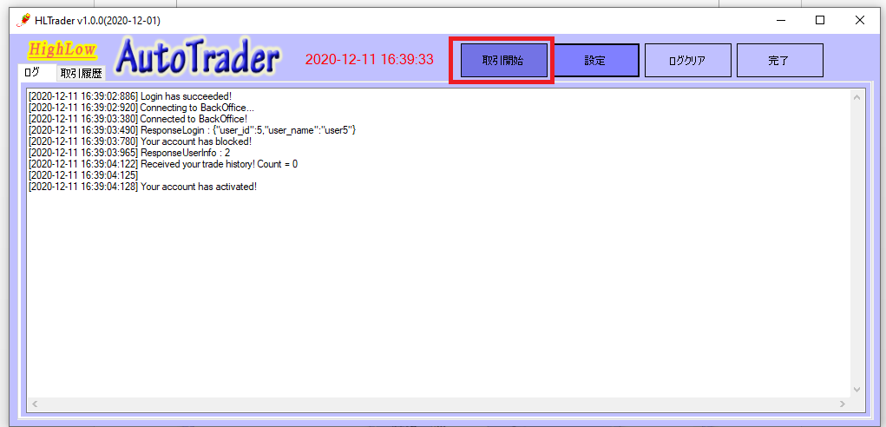

「取引開始」ボタンをクリックすると、ウェブブラウザが自動で開けてハイローのログイン画面が表示されます。

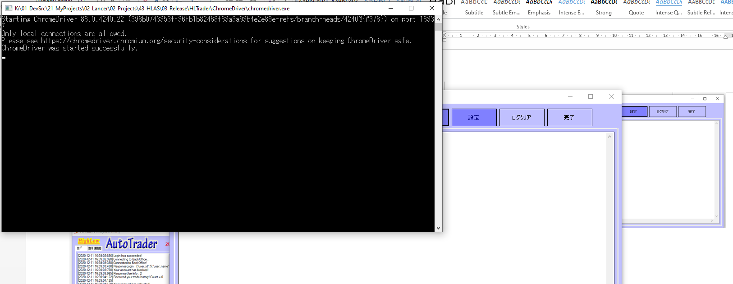

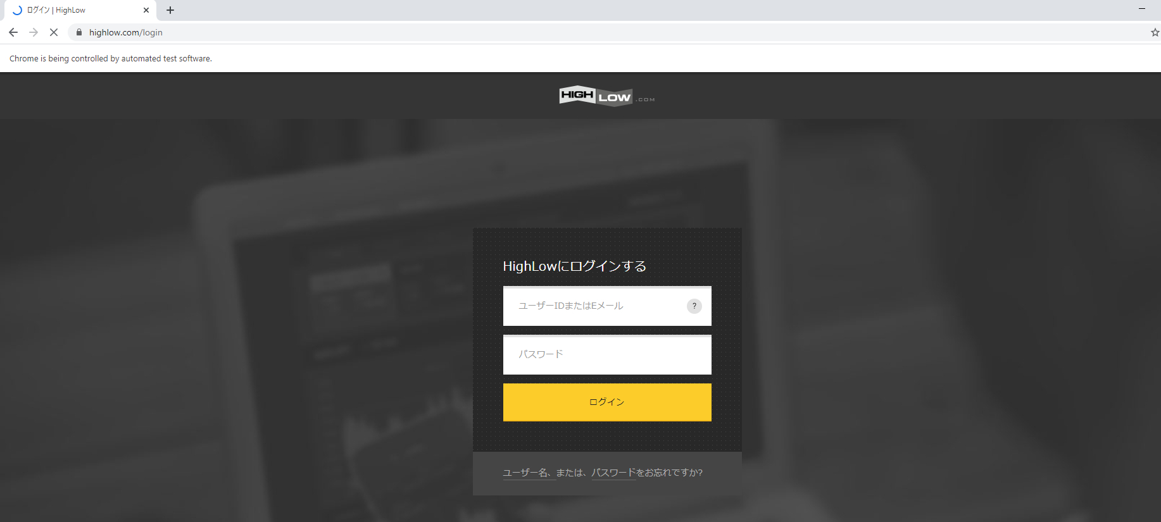

このログイン画面でハイローのログイン情報を入力して、ログインを行います。

ログインに成功すると、売買ツールが自動的に動作し、取引のための準備をします。

この時、売買ツールのログ内容を確認すれば動作過程を確認ことができます。

取引準備が終わると、MT4 から発生される信号を待ち、信号が発生すると注文が入ります。